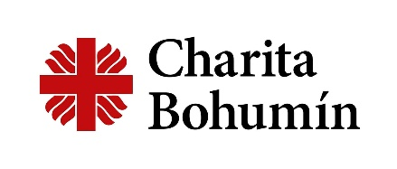

**CHARITA BOHUMÍN – Domov pro seniory U Kaple v Dětmarovicích**

**Hledáme vedoucí zdravotní sestru**

Do našeho zkušeného týmu hledáme novou kolegyni nebo kolegu na pozici **vedoucí zdravotní sestra**. Nabízíme práci v malém, přátelském kolektivu, který pečuje o 30 klientů  
ve stabilní neziskové organizaci.

**Požadujeme:**

* odbornou způsobilost (SZŠ, VOŠ nebo VŠ v oboru všeobecná sestra – oprávnění  
  k výkonu bez odborného dohledu),
* schopnost empatické a efektivní komunikace,
* spolehlivost, pečlivost, trpělivost a samostatnost,
* základní znalost práce na PC,
* zdravotní způsobilost a bezúhonnost,
* řidičský průkaz sk. B výhodou.

**Náplň práce:**

* poskytování zdravotní péče klientům, sledování zdravotního stavu,
* zajištění léků, zdravotnických a inkontinenčních pomůcek,
* příprava a podávání léků dle ordinace lékaře,
* provádění zdravotních úkonů, jako jsou převazy, ošetření ran   
  či péče o stomie,
* vedení zdravotnické dokumentace,
* koordinace práce zdravotníků, plánování směn,
* komunikace s rodinami, lékaři a týmem.

**Nabízíme:**

* smysluplnou práci na hlavní pracovní poměr,
* ranní směny od pondělí do pátku (7,5hodinový úvazek),
* nástupní mzdu 36 000 Kč, po zkušební době 40 000 Kč.

**Benefity:**

* čtvrtletní prémie,
* stravenkový paušál,
* 5 týdnů dovolené,
* 3 dny sick days,
* zvýhodněná karta do lékárny.

**Nástup možný od 1. 9. 2025 nebo dle dohody.**

**Životopisy zasílejte na:** [tamara.mecova@bohumin.charita.cz](mailto:tamara.mecova@bohumin.charita.cz)  
**Kontakt:** Tamara Mecová, tel. 736 142 005